Chant d’entrée : « Rendez gloire à notre Dieu », Y 35-33
Accueil du célébrant : « Au nom du Père, et du Fils et du Saint Esprit. AMEN »
« La grâce de Jésus… »
Rite pénitentiel : Messe des Pèlerins
Gloire à Dieu : Messe Isabelle Fontaine AL 48

Prière d'ouverture : Nous t'en prions, Seigneur, que ta grâce nous devance et qu'elle nous accompagne toujours, pour nous rendre attentifs à faire le bien sans relâche. Par Jésus...

1ère lecture : Lecture du livre du deuxième livre des Rois (2R5. 14-17)

Psaume 97: «Le Seigneur a fait connaître sa victoire et révélé sa justice aux nations.»
2ème lecture : Lecture de la 2ère lettre de St Paul apôtre à Timothée (2Tm 2. 8-13)

Acclamation à l'Évangile :

Alléluia : Messe Isabelle Fontaine AL 48
Rendez grâce à Dieu en toute circonstance :
c’est la volonté de Dieu à votre égard dans le Christ Jésus.»

Évangile : Évangile de Jésus Christ selon saint Luc (17, 11-19)

Profession de foi : Oui Seigneur, nous croyons ! (Credo dialogué)

Prière universelle
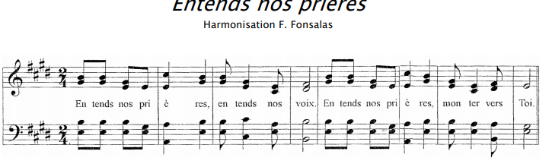
Intro Beaucoup d’entre nous avons la chance de vivre dans l’abondance et de profiter de ce que la terre nous procure. Tournons-nous vers le Père en reconnaissance de tout ce qu’il accomplit dans nos vies.

1-Pour les personnes qui ont la charge de distribuer la richesse collective ; afin qu’elles sachent toujours agir dans un souci d’équité, prions le Seigneur.
2-Pour le pape, les évêques et les prêtres ; afin qu’ils soient toujours nourris à la source de ta grâce pour en témoigner auprès des fidèles, prions le Seigneur.
3-Pour les travailleuses et travailleurs des domaines de l’alimentation ; du vêtement et du logement, afin que chacun et chacune reçoive la reconnaissance pour ses services rendus en vue du mieux-être de la collectivité, prions le Seigneur.
4- Pour les gens qui peinent à assurer leur subsistance ; afin qu’ils ne désespèrent pas de trouver sur leur chemin des personnes sachant reconnaître leurs besoins, prions le Seigneur.
5- Pour les jeunes professionnels chrétiens d'Europe, réunis ces jours à Bruxelles

Conclusion : Père aimant et généreux, toi qui ne regardes pas nos faiblesses, donne-nous encore ce qui nous convient selon ta grande bonté. Nous te le demandons par Jésus, ton Fils et par l’Esprit Saint qui habite en nous, maintenant et pour les siècles des siècles. Amen.

Quête : Pour la paroisse

Prière sur les offrandes : Avec ces offrandes, Seigneur, reçois les prières de tes fidèles ; que cette liturgie célébrée avec amour nous fasse passer à la gloire du ciel. Par Jésus...

Prière Eucharistique

Sanctus : Messe Isabelle Fontaine AL 48

Anamnèse : Messe Isabelle Fontaine AL 48

Doxologie

Notre Père

Agneau de Dieu : Messe Isabelle Fontaine AL 48

Chant de communion : « En toi, Seigneur, notre espérance » G7 bis CNA 418

Prière après la communion : Dieu souverain, nous te le demandons humblement : rends-nous participants de la nature divine, puisque tu nous as fait communier au corps et au sang du Christ. Lui qui...
.

Bénédiction/Envoi

Chant d’envoi / Nos voix s’élèvent ( Jubilé)

